Пошаговая инструкция: как пользоваться Личным кабинетом застрахованного лица

Первоначально заходите на сайт www.pfrf.ru и нажмите на иконку «Личный кабинет застрахованного лица».
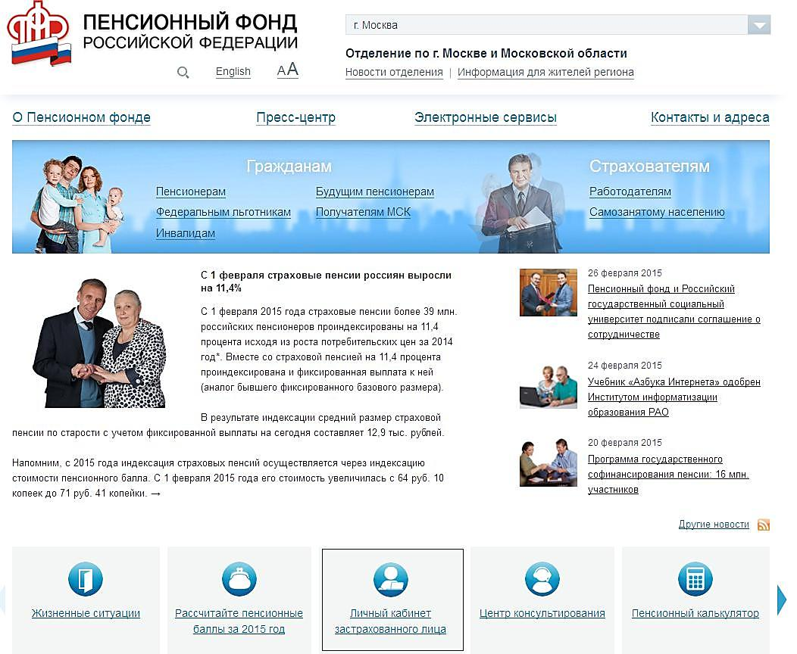

Если Вы впервые пользуетесь данной услугой, то необходимо пройти регистрацию в ЕСИА. Соответственно нажимаем на данную иконку.
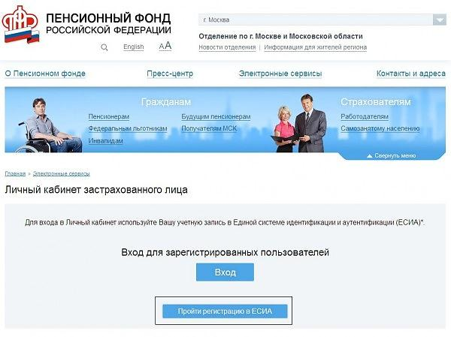
Вы попадаете на сайт госуслуг и нажимаете: «регистрация».
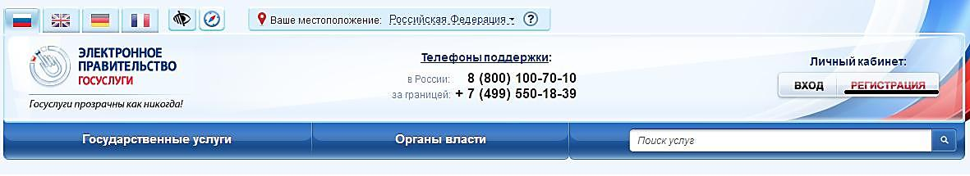Вводите свои данные и номер мобильного телефона, на который придет пароль с подтверждением записи.
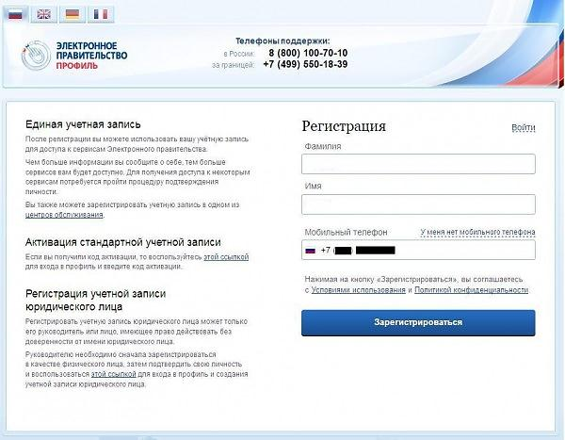
Вы вводите код подтверждения и нажимаете «подтвердить».
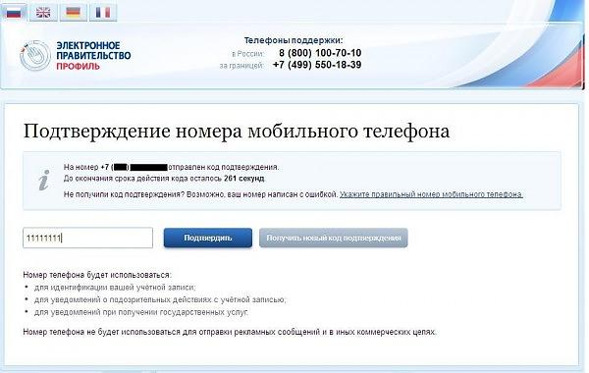
Введите пароль!
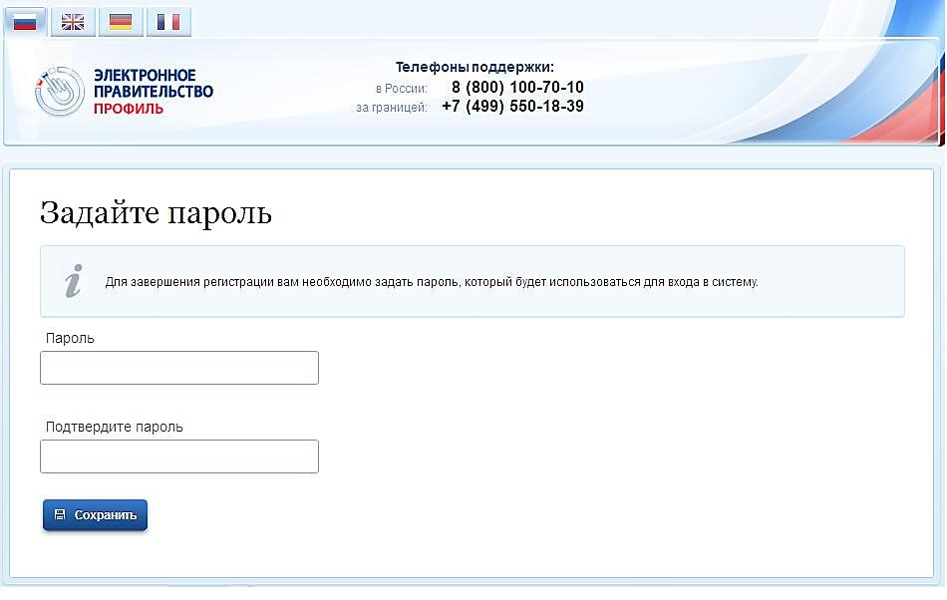
Это сообщение должно высветиться после прохождения регистрации. Далее Вы нажимаете «войти и заполнить личные данные». Это обязательно!
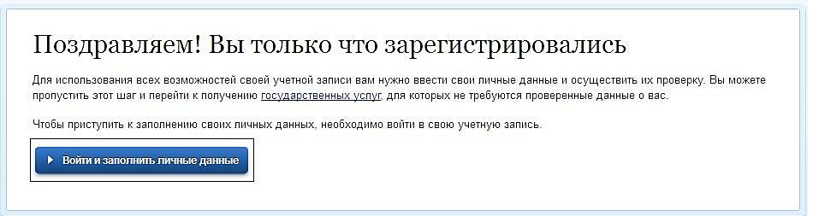Вводите свой номер телефона и пароль вашей учетной записи, чтобы войти в систему.
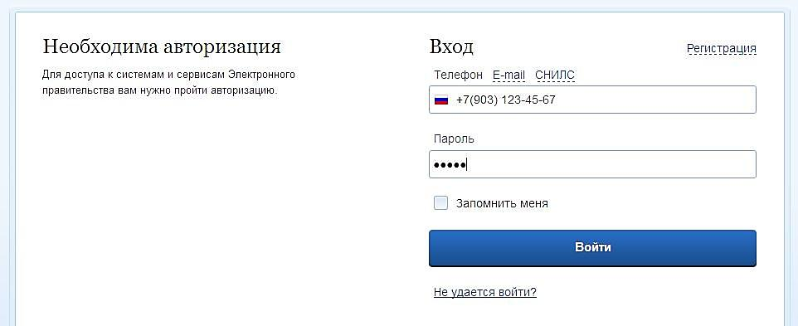
Будьте очень внимательны при заполнении всех пунктов! Прописывайте паспорт так, как у Вас указано в документе, чтобы Вы быстрее прошли регистрацию. Так же, внимательно заполняйте окошко «СНИЛСа». Точный номер Вашей «зеленой карточки».
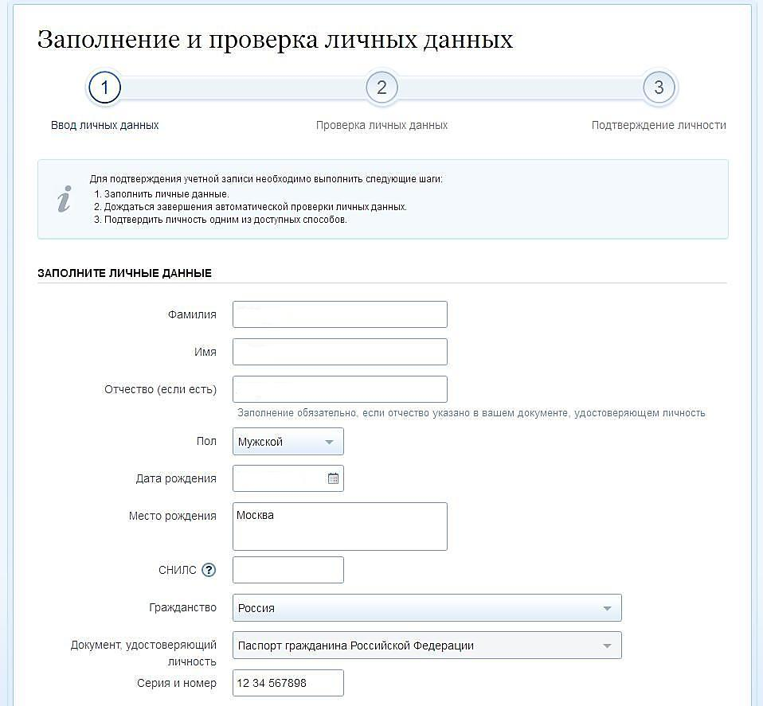

Процесс пошел!
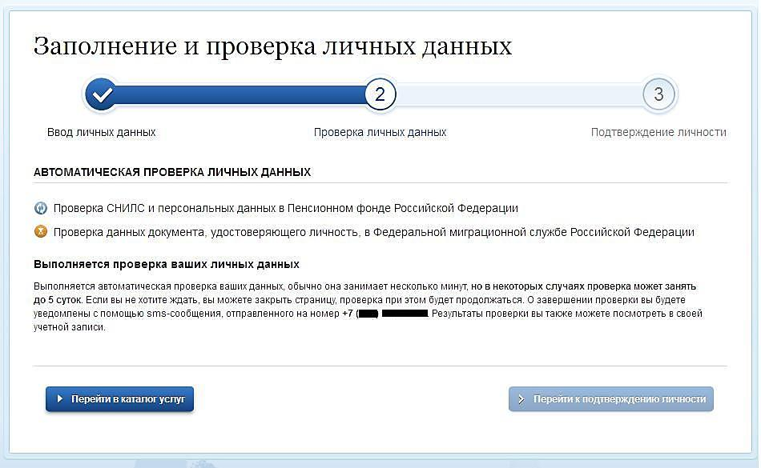
На выходе Вы должны получить такое оповещение. Если же, у Вас что-то пошло не так, но Вы уверены, что заполнили все пункты правильно, то напишите письмо в тех.поддержку сайта госуслуг (support@gosuslugi.ru). После проверки, нажмите «Перейти к подтверждению личности».
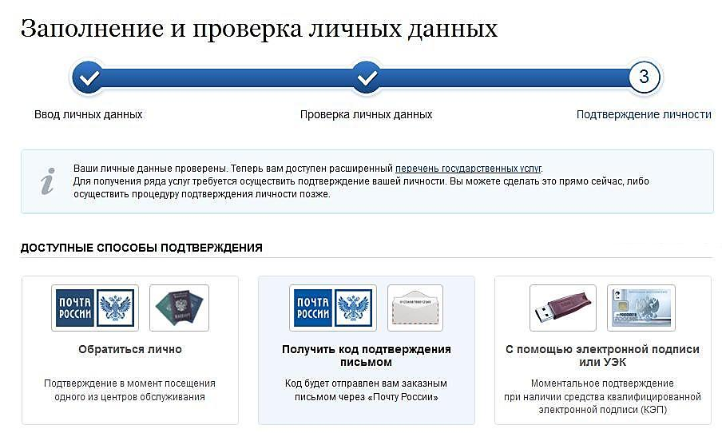
После того как Вы прошли регистрацию в ЕСИА и подтвердили свою учётную запись (или у Вас она уже была) попробуйте снова зайти в Личный кабинет застрахованного лица нажав на кнопку «Вход».
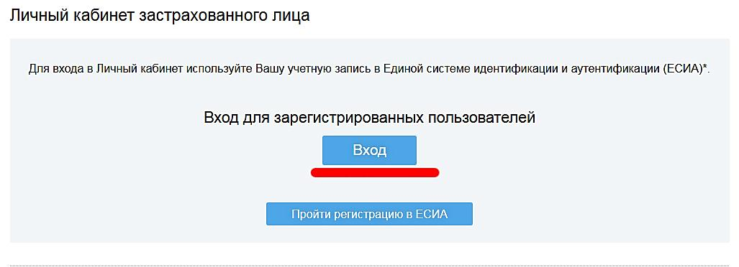
В появившейся форме введите логин и пароль. Логин может выступать либо телефон, указанный Вами при регистрации, либо адрес электронной почты, который Вы можете указать в своей анкете, либо СНИЛС.
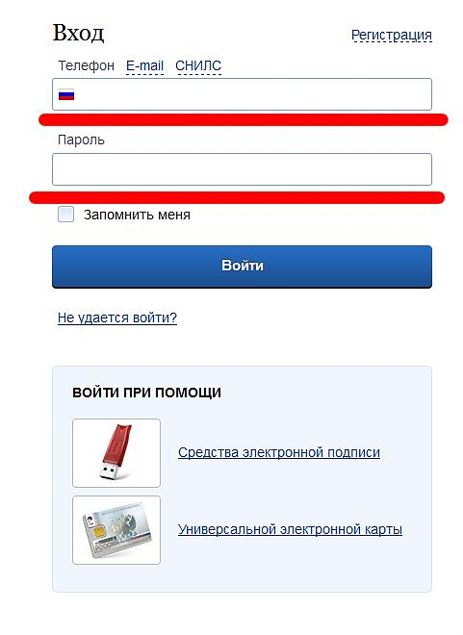
Введя логин и пароль, и нажав на кнопку «Войти» мы попадаем на стартовую страницу Личного кабинета застрахованного лица. Рассмотрим доступные нам элементы Кабинета.
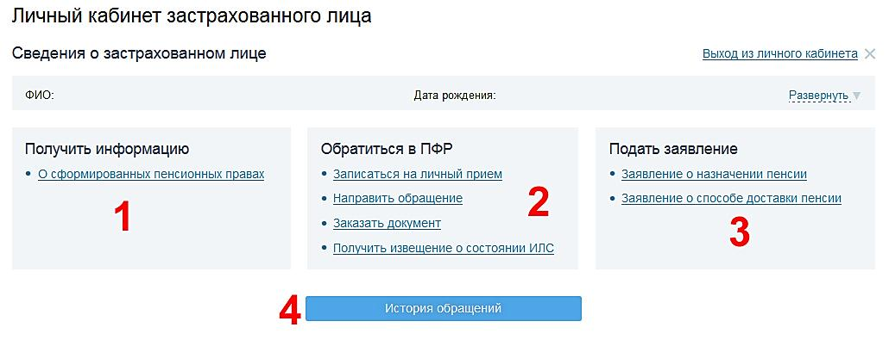
1) Блок «Получить информацию».
В блоке «Получить информацию» доступен сервис «О сформированных пенсионных правах». Рассмотрим его более подробно.
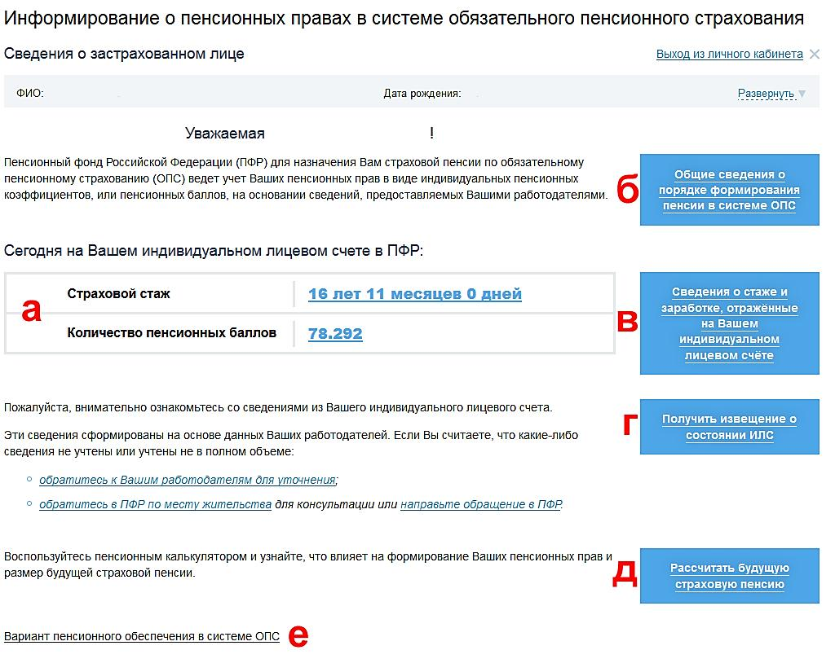
а) В данном поле указана информация о Вашем стаже и количестве пенсионных баллов на Вашем индивидуальном лицевом счёте (ИЛС).
б) В данной вкладке содержится информация о порядке формирования пенсий в системе ОПС: как начисляются баллы, за что они начисляются, какие периоды включаются в стаж и т.д.
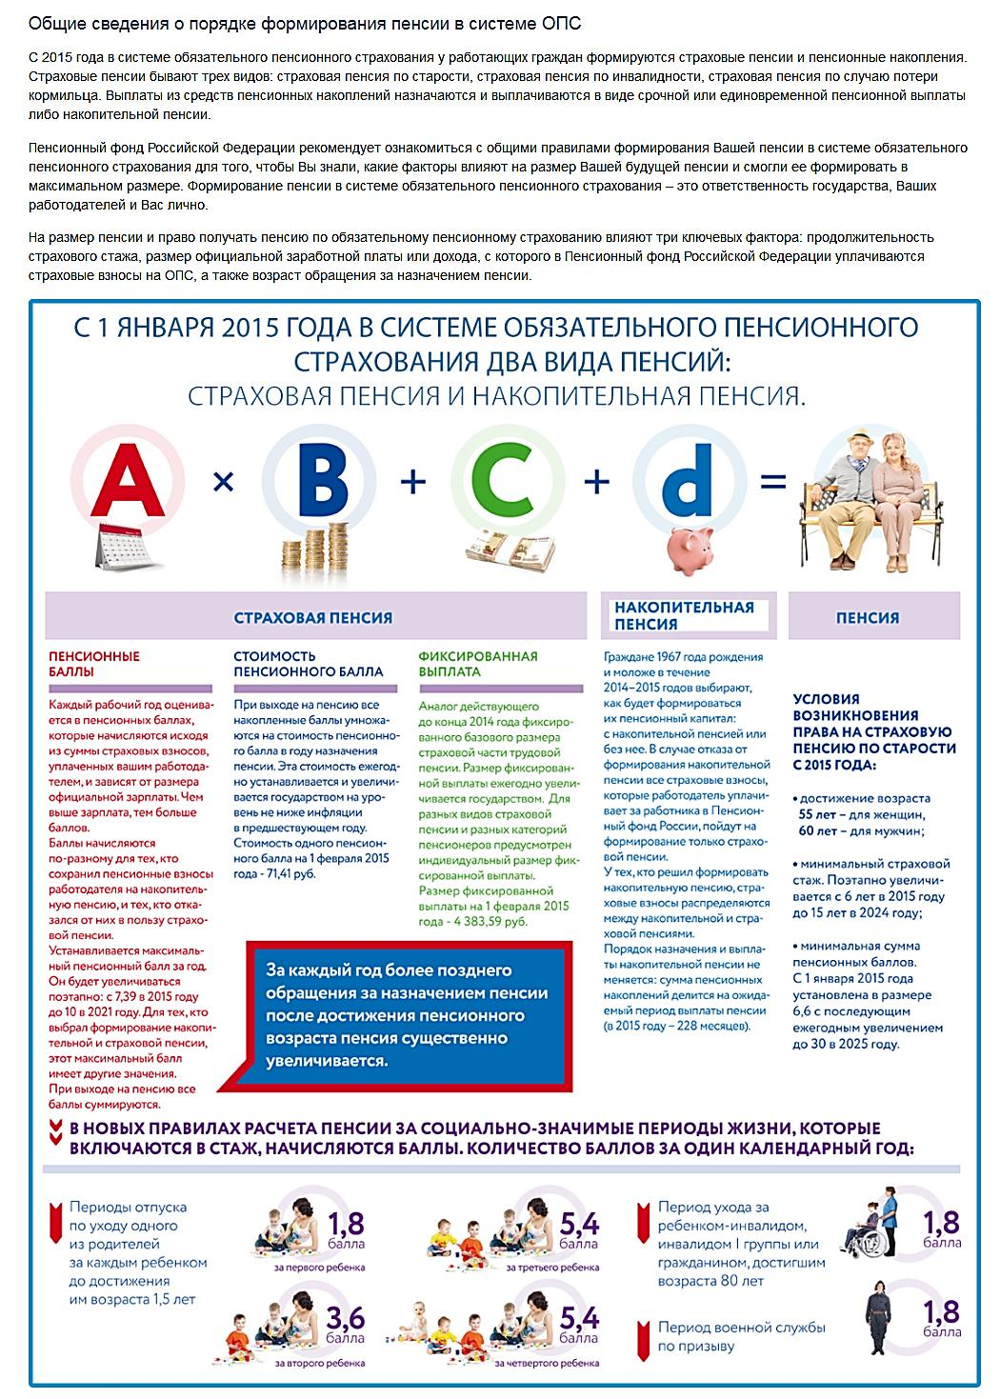
в) Здесь Вы можете узнать сведения о стаже и заработке, отражённые на Вашем ИЛС, которые передал за Вас работодатель.
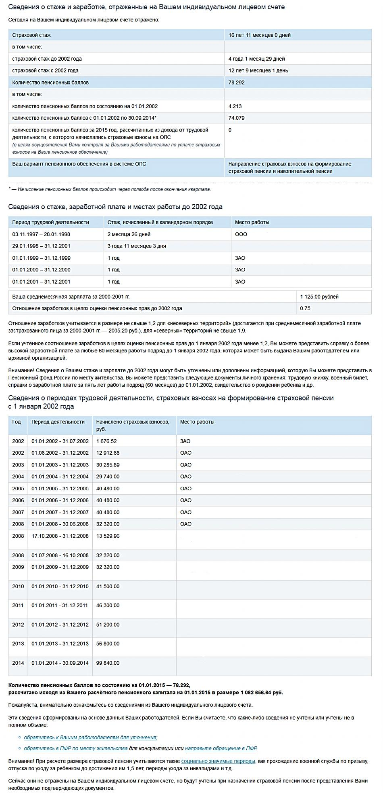
г) Нажав на эту кнопку можно скачать и распечатать то самое «Письмо счастья», которое раньше приходило Вам по почте.
д) По данной ссылке располагается персонифицированный пенсионный калькулятор, с помощью которого можно смоделировать своё пенсионное будущее на основе уже заработанных баллов и учтённого стажа (в том числе нетрудового). Также можно посчитать количество пенсионных баллов, которые Вы можете заработать в 2015 году.
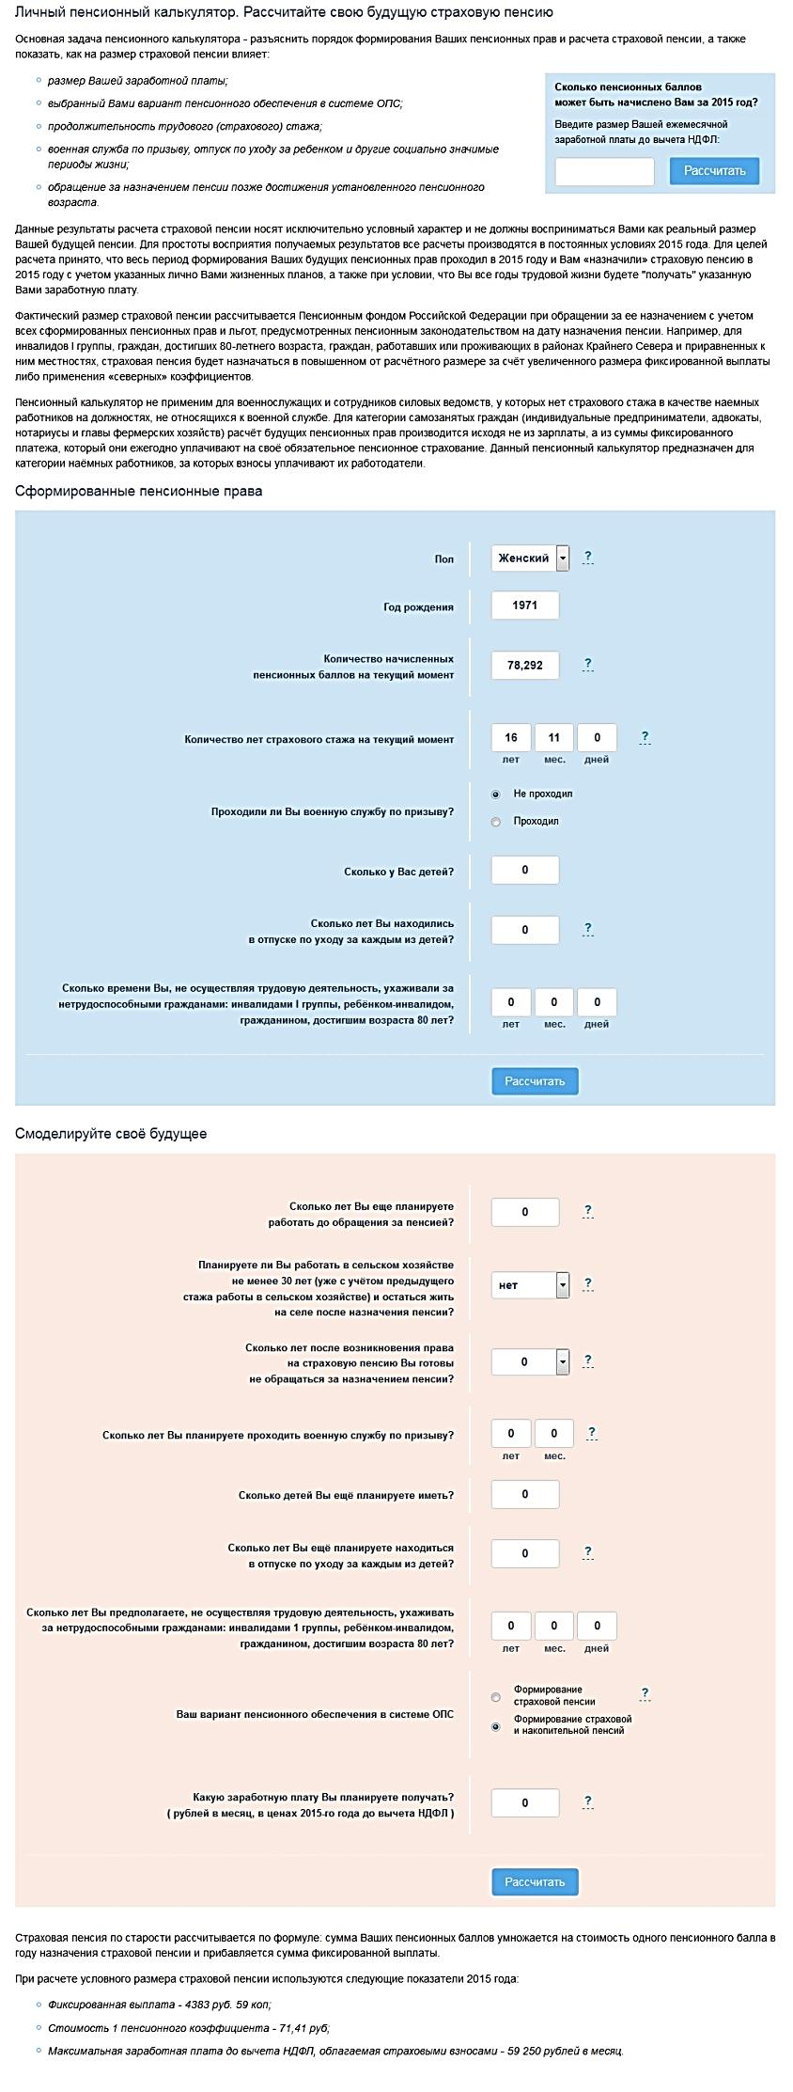
е) Тут Вы можете узнать о Ваших пенсионных накоплениях, об участии в Программе государственного софинансирования пенсии и ознакомиться с правилами выбора варианта пенсионного обеспечения.
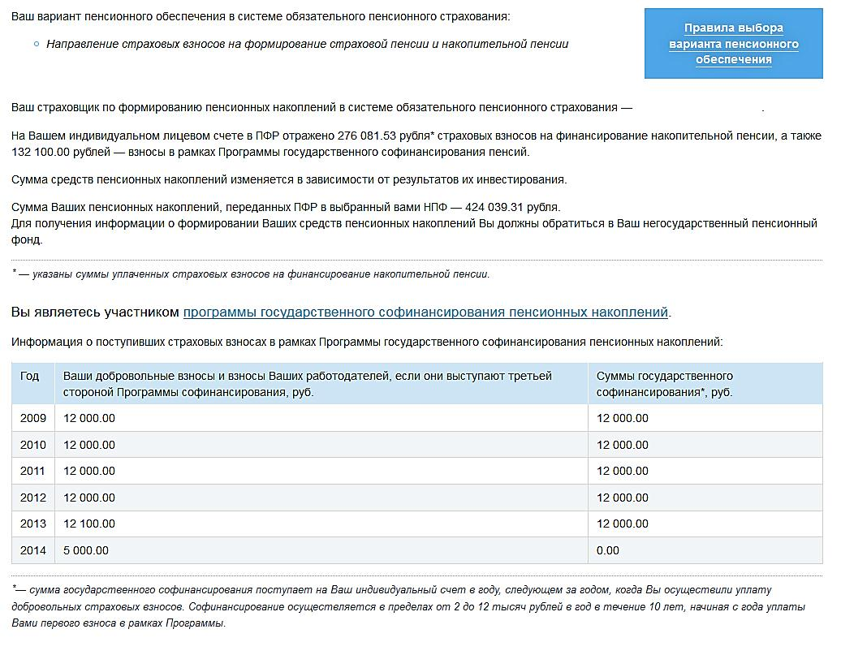
2) Блок «Обратиться в ПФР»
В данном блоке собраны все возможные способы обращения в ПФР через интернет. Тут Вы можете:
• записаться на личный приём, воспользовавшись электронной очередью;
• направить официальное обращение в онлайн-приёмную ПФР;
• заказать документ или справку в территориальном офисе ПФР;
• скачать и распечатать извещение о состоянии ИЛС («письмо счастья»).
3) Блок «Подать заявление»
В этом блоке Вы можете подать онлайн заявления о назначении пенсии и о способе доставки пенсии.
Также предполагается включение в этот блок и других государственных услуг оказываемых ПФР в заявительном порядке.
4) Блок «История обращений»
Нажав на эту кнопку, Вы сможете узнать историю своих обращений в ПФР, при которых Вы подавали какие-либо заявления.
Более подробные описания каждого из сервисов мы будем периодически публиковать на наших страницах в социальных сетях и блогах. Следите за нашими новостями!

